SOTKAMON SEURAKUNTA

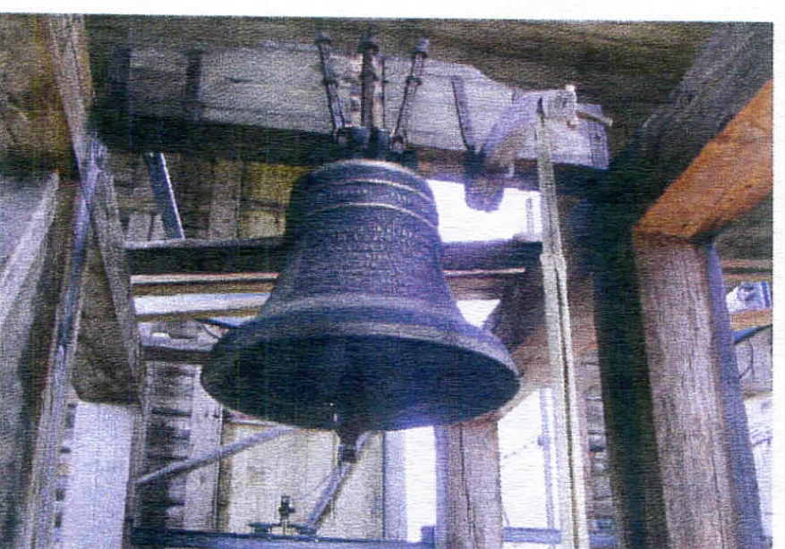

Sanomakellojen soitto tiedottaa vainajan iän. Naispuolisen vainajan kuolinsanoma aloitetaan pienellä kellolla, miehen isolla. Harvat , noin 15 sekunnin väliajoin tapahtuvat läppäykset tarkoittavat kymmenvuosia, nopeat 3 sekunnin tasaisessa tahdissa ilmaisevat yksittäisiä vuosia.
Ikään ilmoitettavan soiton jälkeen soitetaan ns, hidas yhteensoitto (noin 10 min) päättyen läppäykseen. Alle 12 vuotiaiden lasten ikä ilmoitetaan pienellä kellolla.

